파워볼 모바일 버젼 수정 요청
1. 파워볼 모바일버젼 로그인창에서 로그인시 배팅창이 항상 메인으로 떠야 됩니다.

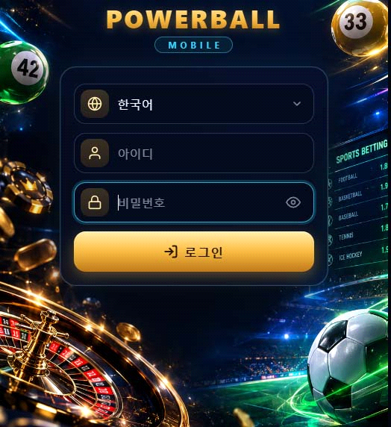
2. 베팅창 화면
1-1 모든 창 제일 상단에는 공지사항이나 서버점검 혹은 여러가지 안내사항을 공지로 올리면 오른쪽에서 왼쪽방향으로 <--- 계속 움직이면서 공지가 나와줘야 됩니다.
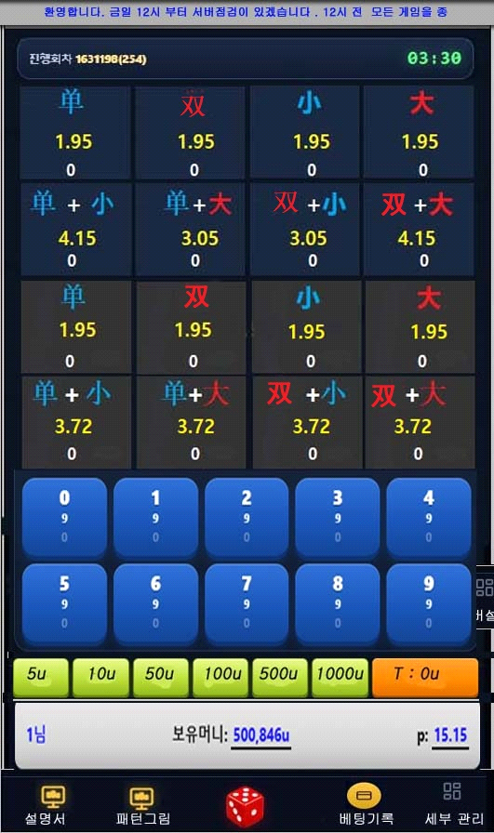
1-2 메인화면에서 화면을 꽉차게 했습니다.
지금 그림에서 크기는 이렇게 해주시고 색깔만 좀 부드럽고 깔끔하게 해주시고
각각의 사각테두리가 좀 부드럽게 자연스럽게 해주시면 감사하겠습니다.
1-3.중문버젼에서 이렇게 중문으로만 해주세요(파워볼 일반볼 구분이 안가는 문제점은 설명서에 적어서 설명서로 대처하려고 합니다.
그리고
제일위에 가로 2줄이 파워볼이고 그밑에 가로2줄이 일반볼이고 나머지 밑에 2줄이 숫자입니다.
파워볼과 일반볼은 색깔이 약간 틀려야 되고(즉 같은 색깔에 파워볼이 찐하면 일반볼은 연하게 해주시면 됩니다. (색깔구분이 약간 나야 됩니다. )

1-4 금액 버튼에 숫자가 너무 적어서 숫자를 최대로 크게 해주세요

1-5 메뉴얼의 글자가 좀 작어서 글자 크기를 조금 키워주세요


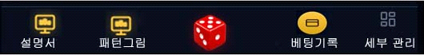

1-6 보유금액란 혹은 배팅란은 글자를 좀크게 해주시고 세로폭을 좀 더 크게 해주세요
1-7 붉은색 베팅하는 곳에서는 빨강색의 아무곳에나 누르면 베팅이 되도록해주세요
(따로 베팅하기 글자 없이 빨강색 터치하면 바로 베팅이 되도록 해주시면 됩니다.






1-8 초시간이 마감되면 배팅화면이 까맣게 변하고 파워볼 그림이 나와서 공이 떨어지는것을 보여주게하면 됩니다. 그리고 공이 다 떨어지고 결과가 나오면 다시 배팅화면으로 서서히 밝아지고 구슬은 사라지면 됩니다.
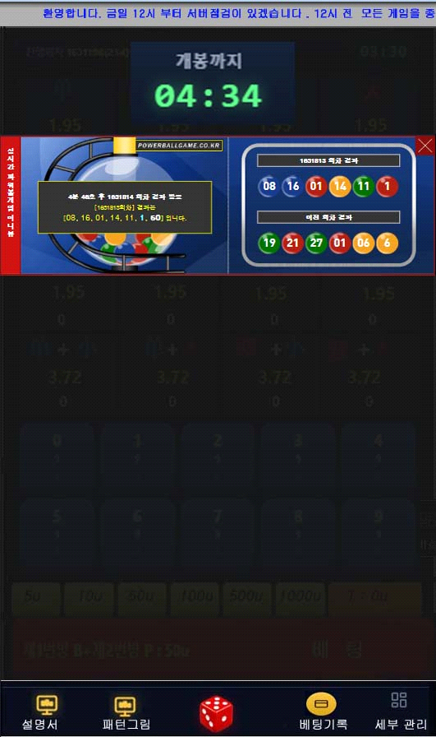

1-9 메뉴얼의 배치는 위에 처럼
설명서/패턴그림/ 주사위/배팅기록/세부관리 이렇게 구성을 했습니다.
(주사위를 클릭하면 항상 배팅화면으로 가게 해주시고 항상 처음 화면은 배팅화면이 나오게 해주시면 됩니다.
3 설명서는 아직 준비가 안되고 준비되는 대로 제작해서 보내드리도록 하겠습니다.

4.패턴그림 패턴은 다른것 싹다 빼고 이렇게 해주시면 됩니다. 항상 화면은 고정이고
세로로는 터치로 움직일수 있도록 해주시면 감사합니다 .(오른쪽 왼쪽 으로만 움직일수 있도록)
가로로는 고정으로 못움직이게 해주세요

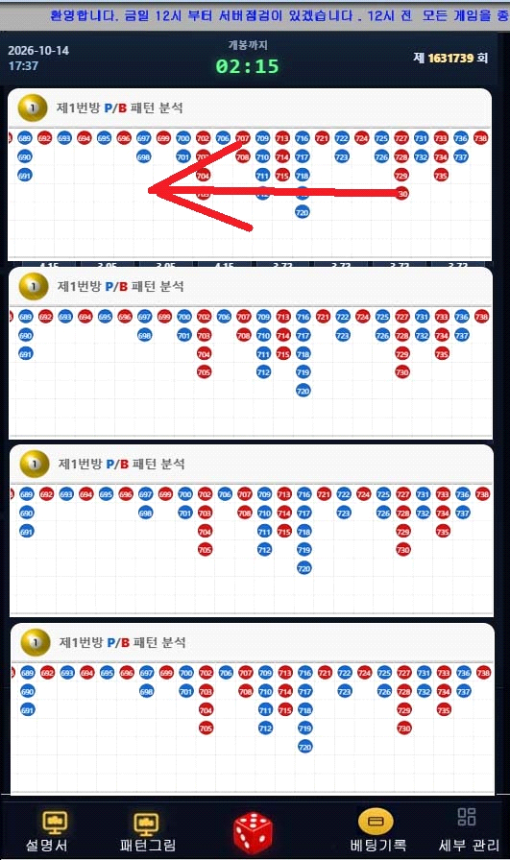

5.베팅기록
베팅기록에는 내가 실시간 베팅한 내역과 이전에 배팅해서 적중 미적중된 기록들이 나와있으면 됩니다.
5-1 배팅후 마감전에는 취소를 할수 있도록 취소버튼도 만들어주시면 감사하겠씁니다.

5-2중문버젼에서 제1번방 제2번방 등등 글자를 다 빼버리시고
일반볼 파워볼 구분을 짓기 위해서
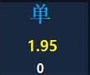 배팅기록에 파워볼의 네모속의 색깔은 파워볼로 색을 넣어주시고
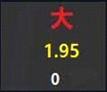일반볼의 네모속 배경색은 일반볼로 색을 넣어주세요
그리고 한 회차별 빨강색으로 굵게 구분선을 지어주시면 감사하겠습니다.

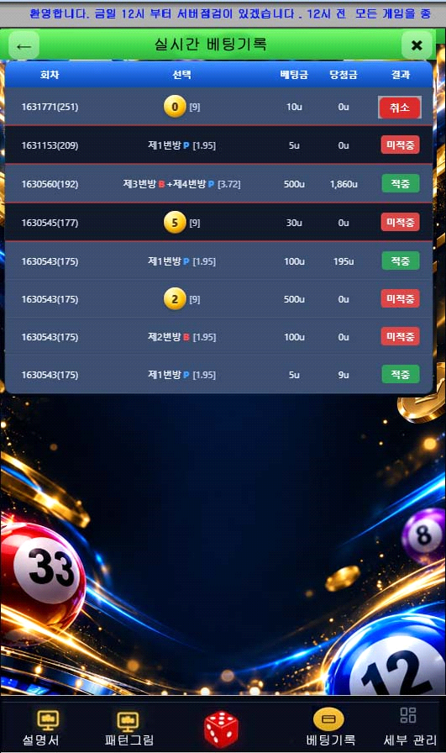

6. 세부관리
세부관리에서 마크랑 글자 크기를 좀더 크게 해주시고
실시간 베팅은 하부관리로 바꿔주세요

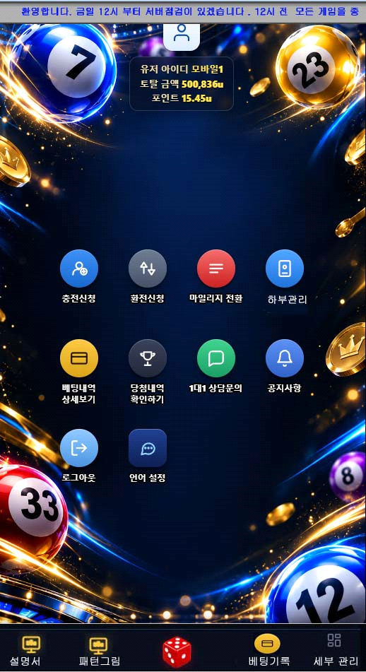

7 하부관리에서는 내 매장하부의 매장의 내역이 나와주고
그리고 나한테 떨어지는 마일리지 적립포인트도 적혀줘야 됩니다.
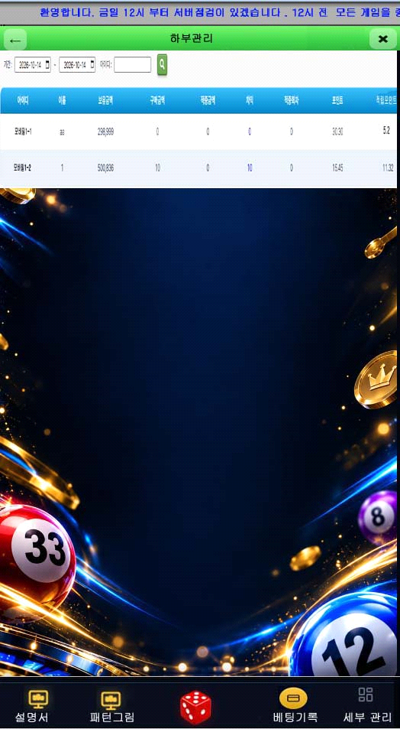

8 요구사항에서 매장에서 하부매장1-하부매장2를 만들수 있고 하부매장1에서 하하부매장1.하하부매장2를 만들수 있도록 요청이 들어왔는데 제가 이부분을 고민하다가 적은겁니다.
그리고 하부매장/하하부매장도 총판에 충환전요청을 해야 되고 다만
매장이 요율이 3.0이면 그 하부매장은 3.0이하로만 줄수 있고 하부매장이 2.5에 요율을 받았다면
그 하하부매장은 2.5이하로만 요율을 받을수 있어야 됩니다.
그리고 매장등록할때 하하부매장이나 하하하부매장의 아이디 요청이 들어오면 총판에서 만들때
상위 추천계정을 넣어서 만들면 그 아래로 만들어지게 생각해보았습니다.
그리고 모바일버젼의 상세관리에서 하부관리에 들어가면 내 하부의 계정에서 올라오는
포인트도 볼수 있도록 해줘야 됩니다.
그리고 총판에서 배팅내역에서 내 하부에서 올라오는 포인트와 합쳐진 포인트가 총판에 나와주면 됩니다. 이부분이 좀 복잡하긴 하네요

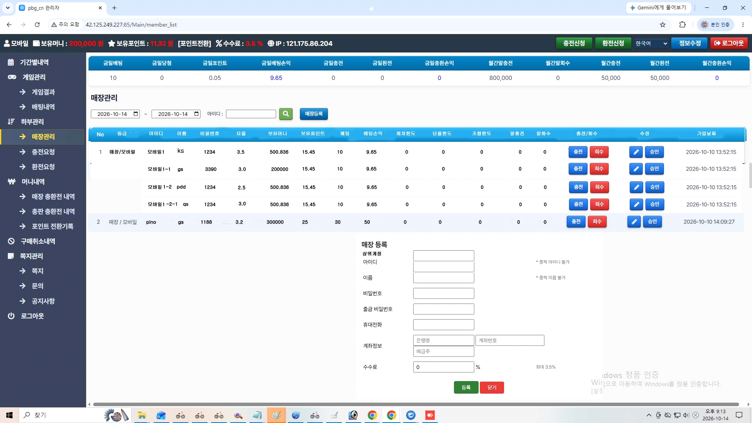

하여튼 모바일버젼과 오락기 버젼이 지금껏 하는 것중에 가장크고 중요하기에 저희도 신경을 많이 쓰고 있고 이게 다른것처럼 바로 되는게 아니고 시간이 좀 걸려도 완벽하게 하기위함이니
수고스럽지만 좀 부탁드립니다.

하부메뉴얼 순번 설명서/패턴그림/메인(베팅창)/베팅기록(취소버튼추가)/세부설정

1)패턴그림
1) 4개의 그림만 고정화면에서 가로로만 움직일수 있게
회차/시간
(공통-공지사항은 항상위에서 계속 움직이게 순차적으로 돌아가야됨)
하부메뉴얼 좀 크게

2) 베팅화면 -로그인시 베팅화면이 메인창 고정
가로4*세로6칸 균등하게 배분 화면꽉차게
"홀/짝 대/소"로 표기
배팅금액 좀더 크게
배팅초시간 마감시 뿌옇게 흐려지고 파워볼 에니메이션이 등장하고 공떨어지는게
보여지게하고 끝나면 다시 배팅화면으로 밝아짐

3)배팅기록--배팅내역및 지나간 배팅기록이 표기되어지고 배팅시 취소버튼도 있어야 됨

4에러사항--홀/짝누르고 금액누른상태에서 배팅을 안하고 다시 언더/오버를 누르고 버튼을 누르면
금액이 더혀져서 합쳐짐(배팅누르기전에 홀/짝/언더/오버...누르면 배팅금액은 초기화되고 다시 금액 누르면 그금액이 올라가야됨)

5) 배팅하기의 빨강색불을 클릭만하면 배팅하기가 되도록 해주세요(전체 빨강색 버튼이 배팅하기버튼)
6. 공지사항을 볼때 클릭이 안됨

7.매장에서 매장2하부로 매장3 하부로 이렇게 요율(2.3등)등을 주고 게임을 하게 할수 있는지
예)매장1에서 3.0%에서 게임도 할수 있고 매장2의 하부에 2.0%의 요율을 줘서 게임도 하게 할수 도 있도록
(머니 충환전은 총판과 매장사이에서 하고 요율만 매장1과2가 나눠가지는 방식...

